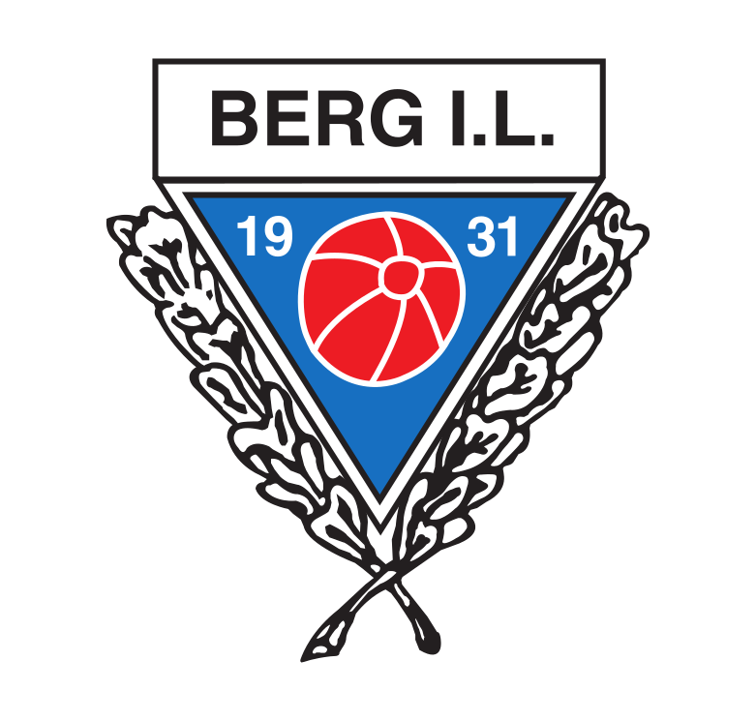 | ROLLEBESKRIVELSE
Organisasjonsenhet: | Hovedstyret | Dato: | 07.03.2019
Funksjon: | FIKS-Ansvarlig
Merknad: | Styret utpeker FIKS-ansvarlig | Varighet: | 2 år

Tittel: | FIKS-Ansvarlig
Ansvar:
Alt fra spillerregistrering og dommerkort til overganger skal registreres i fotballens database, Fotballens informasjons- og kommunikasjonssystem (FIKS). For å ha kvalitet på dette viktige arbeidet har vi en FIKS-ansvarlig i klubben.

- FIKS-ansvarlig har hovedansvaret for at disse registreringene blir gjort.
- FIKS-ansvarlig skal sørge for at Berg IL er representert på alle kurs og samlinger i kretsregi som omhandler FIKS.
- Ansvar for påmelding av lag (sammen med sportslig leder)

Myndighet:
Ta beslutning om søknader, sammen med sportslig leder om cuper, fotballskoler, sammensatte lag, overårige o.l, jf. også reglement om cupdeltakelse.
Oppgaver:
- Forankring: påse at klubbens ledelse til en hver tid kjenner til alle påkrevde FIKS oppgaver
- Brukeradministrasjon: påse at klubben til en hver tid har personer med nødvendig «tilganger» til FIKS
- Brukeropplæring: påse at personer med tilgang til FIKS innehar riktig kompetanse til å utføre påkrevde oppgaver. Dette gjøres i samarbeide med fotballkretsen.
- FIKS-ansvarlig vil også bistå, hvis lagledere får problemer med databasen.
- FIKS-ansvarlig er også den som kjører intern kursing på FIKS for alle de som er interessert, og obligatorisk for alle lagledere for lag i 13 års klassen og eldre.

Kompetansekrav:
- Fordel med god orden.
- Ønskelig med lederkompetanse.
- Må ha tilgang til e-post

